2018花蓮地區圖書教師增能工作坊

- 活動目標：
本活動除了希望與圖書推動教師分享與討論申請計劃的撰寫以外，亦想藉由閱讀推動教師群的共同討論，思考各校如何在校內推動閱讀的藍圖，並規劃具體行動的步驟和內容。

- 辦理單位
1.指導單位：教育部國民及學前教育署
2.主辦單位：國立東華大學花師教育學院偏鄉閱讀與行動中心

- 研習對象
1.花蓮縣國中小各校圖書推動教師。
2.對閱讀推廣有興趣之國中小教師。

- 活動時間與地點
日期：2018年12月08日(六)
時間：9:55~14:30
地點：國立東華大學(壽豐校區) 花師教育學院 B304教室。
(校內地圖請見附件一)

- 報名方式
請至全國教師在職進修網報名。課程代碼：2518188
報名日期：即日起至2018年12月7日止。

- 聯絡人
國立東華大學偏鄉閱讀與行動中心 / 林映汝小姐，
電話：03-8903813，0979-531416 / E-mail：lonlu8146@gmail.com

- 師資簡介
曾品方 老師
- 全國圖書教師輔導團北一區召集人
- 中華民圖書館學會中小學圖書館委員會主任委員
- 台北市萬興國小圖書館館員
- 103年教育部閱讀推手獎
- 103年全國學校經營創新KDP國際認證獎--課程與教學領導組特優：化「政策」為「課程」的領導策略-萬興閱讀一一e
- 104年全國學校經營創新KDP國際認證獎--課程與教學領導組優等：科學世界go有趣，普及閱讀e同行
- 107年臺北市行動研究佳作：書入飯糰車走入新科技
107年臺北市行動研究佳作：自然喜閱科普閱讀三部曲

- 課程表：

時間 | 課程 | 分享人
9:40-9:55 | 報到
9:55-10:00 | 開幕式 | 林意雪 教授
10:00-11:00 | 從圖書教師的角色和圖書館功能談  圖書教師申請書的要素及實例 | 曾品方 老師
11:00-11:20 | 休息與交流
11:20-12:00 | 圖書教師申請書分享 | 曾品方 老師
12:00-13:10 | 午餐
13:10-14:30 | 圖書教師申請書實作與討論 | 曾品方 老師
14:30 | 賦歸

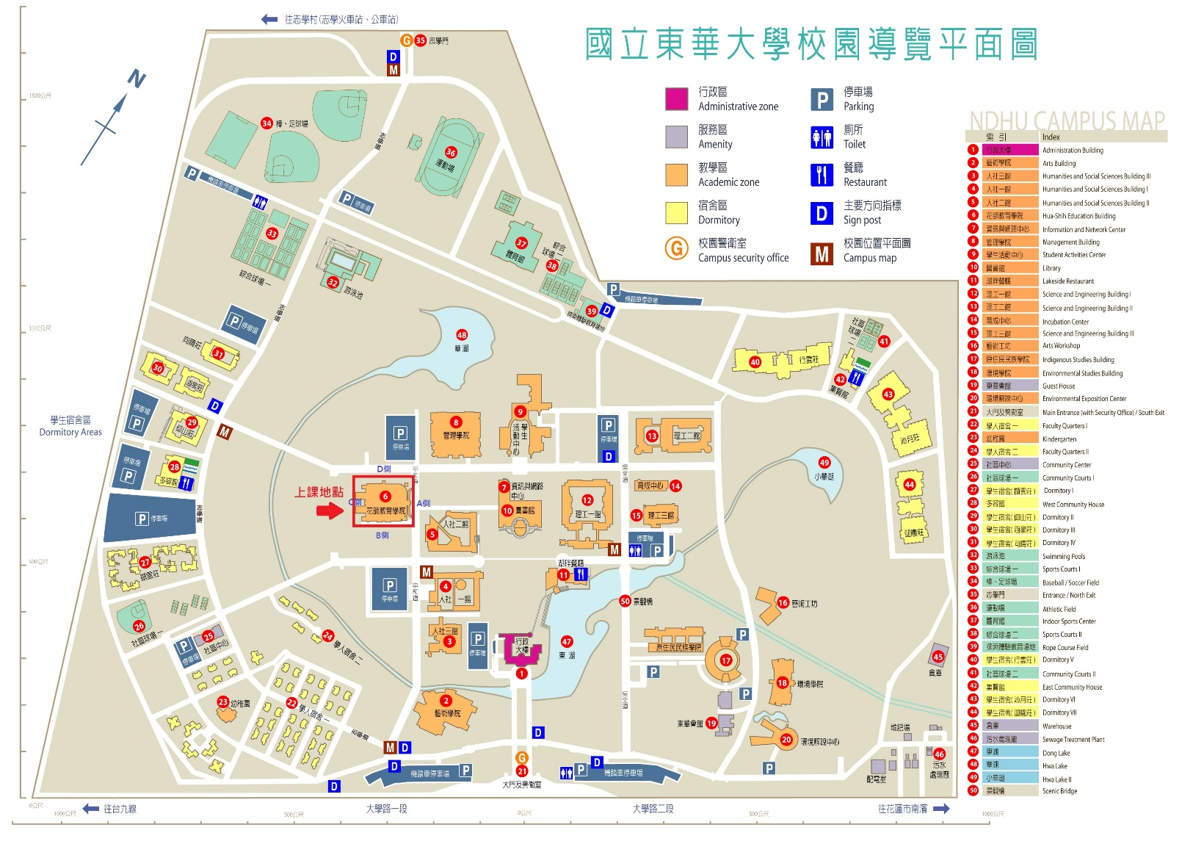
附件一 國立東華大學校內地圖

